ОБЗОРНАЯ ЭКСКУРСИЯ ПО ГОРОДУ

«ТУР ОДНОГО ДНЯ»

«Тур одного дня» включает в себя обзорную экскурсию по городу Южа, которая проходит круглый год. Речь идет об истории города: купце А. Я. Балине, «Мануфактура Балина» и все что связано с этим именем, посещаем музейную экспозицию «Фабриканты Балины – Южский феномен» в бывшей богадельне и музейную экспозицию «Южские художники – самородки И. Ф. Чапкин и Н. И. Спирина», рассказываем про озеро Вазаль, про Народный театр, посещаем Храм Смоленской Божьей Матери.
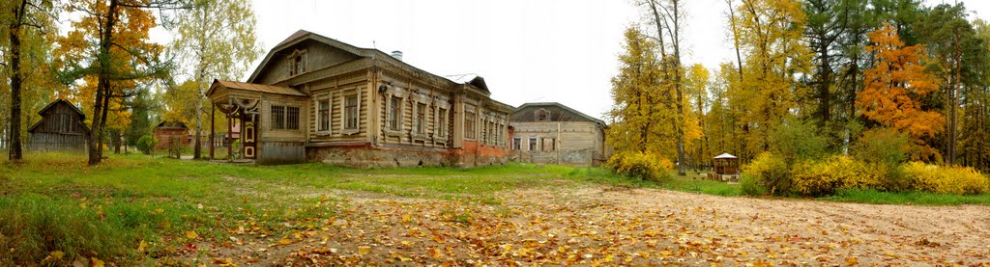

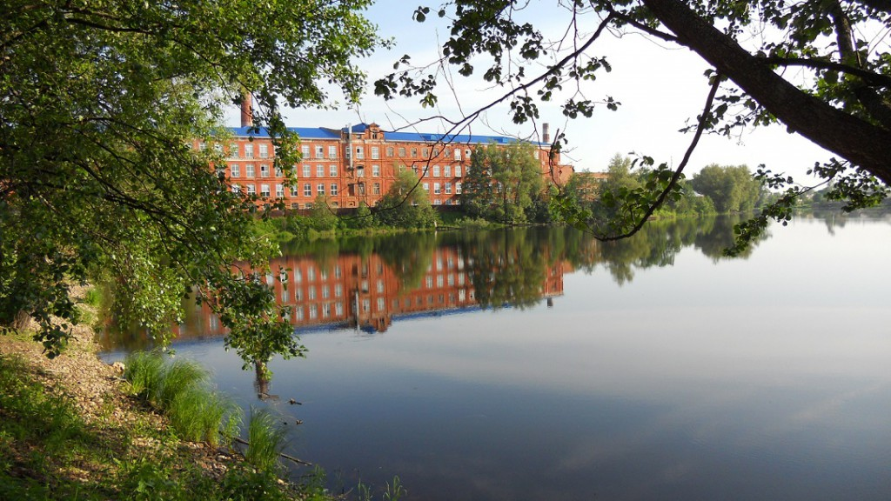
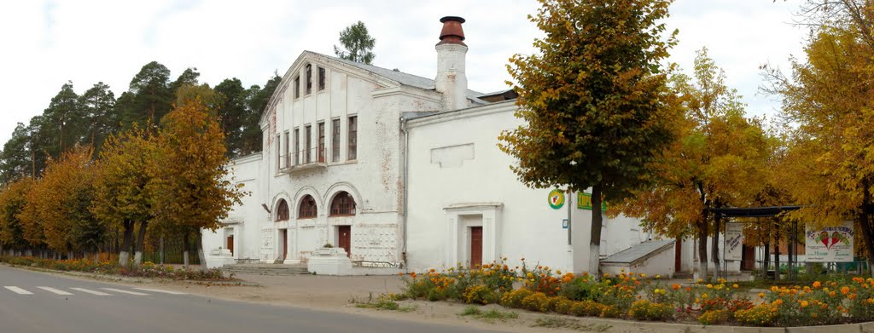

В программе:
- посещение музея – театра куклы с просмотром фрагмента спектакля
(мастер – класс по изготовлению куклы);
- экскурсия в Южский дом ремесел: посещение экспозиций «Комната обывателя» и «Промыслы края», фольклорная программа в «Деревянной избе», мастер – класс в стиле лаковой миниатюры;
- посещение музейной экспозиции «Пугало огородное» в гостевом доме «Южские сказки» с интерактивной программой.

